鹿寨县中渡镇
2024年度部门决算

目 录

第一部分：鹿寨县中渡镇概况
一、主要职能
二、部门决算单位构成
第二部分：鹿寨县中渡镇2024年部门决算报表
表一：收入支出决算总表
表二：收入决算表
表三：支出决算表
表四：财政拨款收入支出决算总表
表五：一般公共预算财政拨款支出决算表
表六：一般公共预算财政拨款基本支出决算表
表七：政府性基金预算财政拨款收入支出决算表
表八：国有资本经营预算财政拨款收入支出决算表
表九：财政拨款“三公”经费支出决算表
第三部分：鹿寨县中渡镇2024年度部门决算情况说明
一、2024年度收入支出决算总体情况。
二、2024年度一般公共预算财政拨款支出决算情况。
三、2024年度一般公共预算财政拨款基本支出决算情况说明。
四、2024年度政府性基金支出决算情况。
五、2024年度国有资本经营预算支出决算情况。
六、财政拨款安排的“三公”经费支出决算情况说明。
七、其他重要事项情况说明。
八、预算绩效管理工作开展情况。
第四部分：名词解释
第一部分：鹿寨县中渡镇概况
一、主要职能
（1）制定和组织实施经济、科技和社会发展计划，制定资源开发技术改造和产业结构调整方案，组织指导好各业生产，搞好商品流通，协调好本乡与外地区的经济交流与合作，抓好招商引资，人才引进项目开发，不断培育市场体系，组织经济运行，促进经济发展。
（2）制定并组织实施村镇建设规划，部署重点工程建设，地方道路建设及公共设施，水利设施的管理，负责土地、林木、水等自然资源和生态环境的保护，做好护林防火工作。
（3）负责本行政区域内的民政、计划生育、文化教育、卫生、体育等社会公益事业的综合性工作，维护一切经济单位和个人的正当经济权益，取缔非法经济活动，调解和处理民事纠纷，打击刑事犯罪维护社会稳定。
（4）按计划组织本级财政收入和地方税的征收，完成国家财政计划，不断培植税源，管好财政资金，增强财政实力。
（5）抓好精神文明建设，丰富群众文化生活，提倡移风易俗，反对封建迷信，破除陈规陋习，树立社会主义新风尚。
（6）完成上级政府交办的其它事项。
二、部门决算单位构成
本部门独立编制机构8个，其中行政编制机构1个，参公管理事业单位编制机构1个，事业单位编制6个。2021年12月机构改革站所合并，由原13个站所合并为8个站所。
1.鹿寨县中渡镇人民政府
2.鹿寨县中渡镇财政所
3.鹿寨县鹿寨镇乡村建设综合服务中心
4.鹿寨县鹿寨镇应急服务中心
5.鹿寨县鹿寨镇退役军人服务站
6.鹿寨县中渡镇为民服务中心
7.鹿寨县中渡镇经济发展中心
8.鹿寨县中渡镇农业农村服务中心

第二部分：鹿寨县中渡镇2024年部门决算报表
《收入决算表》《支出决算表》《一般公共预算财政拨款支出决算表》、《政府性基金预算财政拨款收入支出决算表》和《国有资本经营预算财政拨款收入支出决算表》应当细化公开到支出功能分类项级科目，《一般公共预算财政拨款基本支出决算表》应当细化公开到经济分类款级科目。

公开01表
收入支出决算总表
部门： 鹿寨县中渡镇 |  |  | 单位：万元
收 入 |  | 支 出
项 目 | 决算数 | 项 目 | 决算数
一、一般公共预算财政拨款收入 | 5291.48 | 一、一般公共服务支出 | 778.45
二、政府性基金预算财政拨款收入 | 100.00 | 二、外交支出
三、国有资本经营预算财政拨款收入 |  | 三、国防支出
四、上级补助收入 |  | 四、公共安全支出
五、事业收入 |  | 五、教育支出
六、经营收入 |  | 六、科学技术支出
七、附属单位上缴收入 |  | 七、文化旅游体育与传媒支出 | 16.48
八、其他收入 |  | 八、社会保障和就业支出 | 495.24
 |  | 九、卫生健康支出 | 113.57
 |  | 十、节能环保支出 | 2.08
 |  | 十一、城乡社区支出 | 510.99
 |  | 十二、农林水支出 | 3162.05
 |  | 十三、交通运输支出
 |  | 十四、资源勘探工业信息等支出
 |  | 十五、商业服务业等支出
 |  | 十六、金融支出
 |  | 十七、援助其他地区支出
 |  | 十八、自然资源海洋气象等支出 | 73.00
 |  | 十九、住房保障支出 | 145.49
 |  | 二十、粮油物资储备支出
 |  | 二十一、国有资本经营预算支出
 |  | 二十二、灾害防治及应急管理支出 | 94.13
 |  | 二十三、其他支出
 |  | 二十四、债务还本支出
 |  | 二十五、债务付息支出
 |  | 二十六、债务发行费用支出
本年收入合计 | 5391.48 | 本年支出合计 | 5391.48
使用非财政拨款结余 |  | 结余分配
年初结转和结余 |  | 年末结转与结余
收入总计 | 5391.48 | 支出总计 | 5391.48
注：1.本表反映部门本年度的总收支和年末结转结余情况。
2.本套报表金额单位转换时可能存在尾数误差。

公开02表
收入决算表
部门： 鹿寨县中渡镇 |  |  |  |  |  |  |  | 单位：万元
项 目 |  | 本年收入合计 | 财政拨款收入 | 上级补助收入 | 事业收入 | 经营收入 | 附属单位上缴收入 | 其他收入
科目编码 | 科目名称
栏次 |  | 1 | 2 | 3 | 4 | 5 | 6 | 7
 | 合计
201 | 一般公共服务支出 | 778.45 | 778.45
20101 | 人大事务 | 7.99 | 7.99
2010199 | 其他人大事务支出 | 7.99 | 7.99
20102 | 政协事务 | 2.45 | 2.45
2010299 | 其他政协事务支出 | 2.45 | 2.45
20103 | 政府办公厅（室）及相关机构事务 | 695.25 | 695.25
2010301 | 行政运行 | 631.11 | 631.11
2010302 | 一般行政管理事务 | 64.14 | 64.14
20104 | 发展与改革事务 | 39.26 | 39.26
2010450 | 事业运行 | 39.26 | 39.26
20106 | 财政事务 | 33.00 | 33.00
2010650 | 事业运行 | 33.00 | 33.00
20138 | 市场监督管理事务 | 0.50 | 0.50
2013899 | 其他市场监督管理事务 | 0.50 | 0.50
207 | 文化旅游体育与传媒支出 | 16.48 | 16.48
20701 | 文化和旅游 | 1.55 | 1.55
2070199 | 其他文化和旅游支出 | 1.55 | 1.55
20799 | 其他文化旅游体育与传媒支出 | 14.93 | 14.93
2079999 | 其他文化旅游体育与传媒支出 | 14.93 | 14.93
208 | 社会保障和就业支出 | 495.24 | 495.24
20801 | 人力资源和社会保障管理事务 | 168.60 | 168.60
2080150 | 事业运行 | 168.60 | 168.60
20805 | 行政事业单位养老支出 | 286.74 | 286.74
2080501 | 行政单位离退休 | 23.92 | 23.92
2080502 | 事业单位离退休 | 11.86 | 11.86
2080505 | 机关事业单位基本养老保险缴费支出 | 166.06 | 166.06
2080506 | 机关事业单位职业年金缴费支出 | 84.90 | 84.90
20828 | 退役军人管理事务 | 39.91 | 39.91
2082850 | 事业运行 | 39.91 | 39.91
210 | 卫生健康支出 | 113.57 | 113.57
21004 | 公共卫生 | 1.00 | 1.00
2100409 | 重大公共卫生服务 | 1.00 | 1.00
21011 | 行政事业单位医疗 | 110.81 | 110.81
2101101 | 行政单位医疗 | 33.99 | 33.99
2101102 | 事业单位医疗 | 51.68 | 51.68
2101103 | 公务员医疗补助 | 25.14 | 25.14
21015 | 医疗保障管理事务 | 1.76 | 1.76
2101502 | 一般行政管理事务 | 1.76 | 1.76
211 | 节能环保支出 | 2.08 | 2.08
21103 | 污染防治 | 2.08 | 2.08
2110301 | 大气 | 2.08 | 2.08
212 | 城乡社区支出 | 510.99 | 510.99
21201 | 城乡社区管理事务 | 232.95 | 232.95
2120199 | 其他城乡社区管理事务支出 | 232.95 | 232.95
21205 | 城乡社区环境卫生 | 178.04 | 178.04
2120501 | 城乡社区环境卫生 | 178.04 | 178.04
21219 | 国有土地使用权出让收入对应专项债务收入安排的支出 | 100.00 | 100.00
2121999 | 其他国有土地使用权出让收入对应专项债务收入安排的支出 | 100.00 | 100.00
213 | 农林水支出 | 3162.05 | 3162.05
21301 | 农业农村 | 999.89 | 999.89
2130104 | 事业运行 | 165.67 | 165.67
2130120 | 稳定农民收入补贴 | 443.86 | 443.86
2130122 | 农业生产发展 | 229.99 | 229.99
2130199 | 其他农业农村支出 | 160.37 | 160.37
21302 | 林业和草原 | 7.26 | 7.26
2130209 | 森林生态效益补偿 | 1.50 | 1.50
2130299 | 其他林业和草原支出 | 5.76 | 5.76
21303 | 水利 | 9.54 | 9.54
2130314 | 防汛 | 9.54 | 9.54
21305 | 巩固脱贫攻坚成果衔接乡村振兴 | 1405.95 | 1405.95
2130504 | 农村基础设施建设 | 476.29 | 476.29
2130505 | 生产发展 | 315.22 | 315.22
2130599 | 其他巩固脱贫攻坚成果衔接乡村振兴支出 | 614.44 | 614.44
21307 | 农村综合改革 | 731.00 | 731.00
2130701 | 对村级公益事业建设的补助 | 15.00 | 15.00
2130705 | 对村民委员会和村党支部的补助 | 716.00 | 716.00
21399 | 其他农林水支出 | 8.40 | 8.40
2139999 | 其他农林水支出 | 8.40 | 8.40
220 | 自然资源海洋气象等支出 | 73.00 | 73.00
22001 | 自然资源事务 | 73.00 | 73.00
2200106 | 自然资源利用与保护 | 73.00 | 73.00
221 | 住房保障支出 | 145.49 | 145.49
22102 | 住房改革支出 | 145.49 | 145.49
2210201 | 住房公积金 | 145.49 | 145.49
224 | 灾害防治及应急管理支出 | 94.13 | 94.13
22401 | 应急管理事务 | 31.06 | 31.06
2240150 | 事业运行 | 31.06 | 31.06
22402 | 消防救援事务 | 63.07 | 63.07
2240204 | 消防应急救援 | 63.07 | 63.07
注：本表反映部门本年度取得的各项收入情况。

公开03表
支出决算表
部门： 鹿寨县中渡镇 |  |  |  |  |  |  | 单位：万元
项 目 |  | 本年支出合计 | 基本支出 | 项目支出 | 上缴上级支出 | 经营支出 | 对附属单位补助支出
科目编码 | 科目名称
栏次 |  | 1 | 2 | 3 | 4 | 5 | 6
 | 合计 | 5391.48 | 2129.31 | 3262.17
201 | 一般公共服务支出 | 778.45 | 664.71 | 113.73
20101 | 人大事务 | 7.99 |  | 7.99
2010199 | 其他人大事务支出 | 7.99 |  | 7.99
20102 | 政协事务 | 2.45 |  | 2.45
2010299 | 其他政协事务支出 | 2.45 |  | 2.45
20103 | 政府办公厅（室）及相关机构事务 | 695.25 | 595.56 | 99.69
2010301 | 行政运行 | 631.11 | 595.56 | 35.55
2010302 | 一般行政管理事务 | 64.14 |  | 64.14
20104 | 发展与改革事务 | 39.26 | 39.26
2010450 | 事业运行 | 39.26 | 39.26
20106 | 财政事务 | 33.00 | 29.40 | 3.60
2010650 | 事业运行 | 33.00 | 29.40 | 3.60
20138 | 市场监督管理事务 | 0.50 | 0.50
2013899 | 其他市场监督管理事务 | 0.50 | 0.50
207 | 文化旅游体育与传媒支出 | 16.48 |  | 16.48
20701 | 文化和旅游 | 1.55 |  | 1.55
2070199 | 其他文化和旅游支出 | 1.55 |  | 1.55
20799 | 其他文化旅游体育与传媒支出 | 14.93 |  | 14.93
2079999 | 其他文化旅游体育与传媒支出 | 14.93 |  | 14.93
208 | 社会保障和就业支出 | 495.24 | 487.23 | 8.01
20801 | 人力资源和社会保障管理事务 | 168.60 | 160.74 | 7.86
2080150 | 事业运行 | 168.60 | 160.73 | 7.86
20805 | 行政事业单位养老支出 | 286.74 | 286.59 | 0.15
2080501 | 行政单位离退休 | 23.92 | 23.92
2080502 | 事业单位离退休 | 11.86 | 11.71 | 0.15
2080505 | 机关事业单位基本养老保险缴费支出 | 166.06 | 166.06
2080506 | 机关事业单位职业年金缴费支出 | 84.90 | 84.90
20828 | 退役军人管理事务 | 39.91 | 39.91
2082850 | 事业运行 | 39.91 | 39.91
210 | 卫生健康支出 | 113.57 | 110.81 | 2.76
21004 | 公共卫生 | 1.00 |  | 1.00
2100409 | 重大公共卫生服务 | 1.00 |  | 1.00
21011 | 行政事业单位医疗 | 110.81 | 110.81
2101101 | 行政单位医疗 | 33.99 | 33.99
2101102 | 事业单位医疗 | 51.68 | 51.68
2101103 | 公务员医疗补助 | 25.14 | 25.14
21015 | 医疗保障管理事务 | 1.76 |  | 1.76
2101502 | 一般行政管理事务 | 1.76 |  | 1.76
211 | 节能环保支出 | 2.08 |  | 2.08
21103 | 污染防治 | 2.08 |  | 2.08
2110301 | 大气 | 2.08 |  | 2.08
212 | 城乡社区支出 | 510.99 | 232.35 | 278.64
21201 | 城乡社区管理事务 | 232.95 | 232.35 | 0.60
2120199 | 其他城乡社区管理事务支出 | 232.95 | 232.35 | 0.60
21205 | 城乡社区环境卫生 | 178.04 |  | 178.04
2120501 | 城乡社区环境卫生 | 178.04 |  | 178.04
21219 | 国有土地使用权出让收入对应专项债务收入安排的支出 | 100.00 |  | 100.00
2121999 | 其他国有土地使用权出让收入对应专项债务收入安排的支出 | 100.00 |  | 100.00
213 | 农林水支出 | 3162.05 | 457.96 | 2704.09
21301 | 农业农村 | 999.89 | 165.67 | 834.22
2130104 | 事业运行 | 165.67 | 165.67
2130120 | 稳定农民收入补贴 | 443.86 |  | 443.86
2130122 | 农业生产发展 | 229.99 |  | 229.99
2130199 | 其他农业农村支出 | 160.37 |  | 160.37
21302 | 林业和草原 | 7.26 |  | 7.26
2130209 | 森林生态效益补偿 | 1.50 |  | 1.50
2130299 | 其他林业和草原支出 | 5.76 |  | 5.76
21303 | 水利 | 9.54 |  | 9.54
2130314 | 防汛 | 9.54 |  | 9.54
21305 | 巩固脱贫攻坚成果衔接乡村振兴 | 1405.95 |  | 1405.95
2130504 | 农村基础设施建设 | 476.29 |  | 476.29
2130505 | 生产发展 | 315.22 |  | 315.22
2130599 | 其他巩固脱贫攻坚成果衔接乡村振兴支出 | 614.44 |  | 614.44
21307 | 农村综合改革 | 731.00 | 292.29 | 438.71
2130701 | 对村级公益事业建设的补助 | 15.00 |  | 15.00
2130705 | 对村民委员会和村党支部的补助 | 716.00 | 292.29 | 423.71
21399 | 其他农林水支出 | 8.40 |  | 8.40
2139999 | 其他农林水支出 | 8.40 |  | 8.40
220 | 自然资源海洋气象等支出 | 73.00 |  | 73.00
22001 | 自然资源事务 | 73.00 |  | 73.00
2200106 | 自然资源利用与保护 | 73.00 |  | 73.00
221 | 住房保障支出 | 145.49 | 145.19 | 0.30
22102 | 住房改革支出 | 145.49 | 145.19 | 0.30
2210201 | 住房公积金 | 145.49 | 145.19 | 0.30
224 | 灾害防治及应急管理支出 | 94.13 | 31.06 | 63.07
22401 | 应急管理事务 | 31.06 | 31.06
2240150 | 事业运行 | 31.06 | 31.06
22402 | 消防救援事务 | 63.07 |  | 63.07
2240204 | 消防应急救援 | 63.07 |  | 63.07
注：本表反映部门本年度各项支出情况。

公开04表
财政拨款收入支出决算总表
部门： 鹿寨县中渡镇 |  |  |  |  |  |  | 单位：万元
收入 |  |  | 支出
项 目 | 行次 | 金额 | 项 目 | 行次 | 合计 | 一般公共预算财政拨款 | 政府性基金预算财政拨款 | 国有资本经营预算财政拨款
栏 次 |  | 1 | 栏 次 |  | 2 | 3 | 4 | 5
一、一般公共预算财政拨款收入 | 1 | 5291.48 | 一、一般公共服务支出 | 33 | 778.45 | 778.45
二、政府性基金预算财政拨款收入 | 2 | 100.00 | 二、外交支出 | 34
三、国有资本经营预算财政拨款收入 | 3 |  | 三、国防支出 | 35
 | 4 |  | 四、公共安全支出 | 36
 | 5 |  | 五、教育支出 | 37
 | 6 |  | 六、科学技术支出 | 38
 | 7 |  | 七、文化旅游体育与传媒支出 | 39 | 16.48 | 16.48
 | 8 |  | 八、社会保障和就业支出 | 40 | 495.24 | 495.24
 | 9 |  | 九、卫生健康支出 | 41 | 113.57 | 113.57
 | 10 |  | 十、节能环保支出 | 42 | 2.08 | 2.08
 | 11 |  | 十一、城乡社区支出 | 43 | 510.99 | 410.99 | 100.00
 | 12 |  | 十二、农林水支出 | 44 | 3,162.05 | 3,162.05
 | 13 |  | 十三、交通运输支出 | 45
 | 14 |  | 十四、资源勘探工业信息等支出 | 46
 | 15 |  | 十五、商业服务业等支出 | 47
 | 16 |  | 十六、金融支出 | 48
 | 17 |  | 十七、援助其他地区支出 | 49
 | 18 |  | 十八、自然资源海洋气象等支出 | 50 | 73.00 | 73.00
 | 19 |  | 十九、住房保障支出 | 51 | 145.49 | 145.49
 | 20 |  | 二十、粮油物资储备支出 | 52
 | 21 |  | 二十一、国有资本经营预算支出 | 53
 | 22 |  | 二十二、灾害防治及应急管理支出 | 54 | 94.13 | 94.13
 | 23 |  | 二十三、其他支出 | 55
 | 24 |  | 二十四、债务还本支出 | 56
 | 25 |  | 二十五、债务付息支出 | 57
 | 26 |  | 二十六、债务发行费用支出 | 58
本年收入合计 | 27 | 5,391.48 | 本年支出合计 | 59 | 5,391.48 | 5,291.48 | 100.00
年初财政拨款结转和结余 | 28 |  | 年末财政拨款结转和结余 | 60
一般公共预算财政拨款 | 29 |  |  | 61
政府性基金预算财政拨款 | 30 |  |  | 62
国有资本经营预算财政拨款 | 31 |  |  | 63
合计 | 32 | 5,391.48 | 合计 | 64 | 5,391.48 | 5,291.48 | 100.00
注：本表反映部门本年度一般公共预算财政拨款、政府性基金预算财政拨款和国有资本经营预算财政拨款的总收支和年末结转结余情况。

公开05表
一般公共预算财政拨款支出决算表
部门： 鹿寨县中渡镇 |  |  |  | 单位：万元
项 目 |  | 本年支出
科目编码 | 科目名称 | 小计 | 基本支出 | 项目支出
栏次 |  | 1 | 2 | 3
 | 合计 | 5,391.48 | 2,129.31 | 3,262.17
201 | 一般公共服务支出 | 778.45 | 664.71 | 113.73
20101 | 人大事务 | 7.99 |  | 7.99
2010199 | 其他人大事务支出 | 7.99 |  | 7.99
20102 | 政协事务 | 2.45 |  | 2.45
2010299 | 其他政协事务支出 | 2.45 |  | 2.45
20103 | 政府办公厅（室）及相关机构事务 | 695.25 | 595.56 | 99.69
2010301 | 行政运行 | 631.11 | 595.56 | 35.55
2010302 | 一般行政管理事务 | 64.14 |  | 64.14
20104 | 发展与改革事务 | 39.26 | 39.26
2010450 | 事业运行 | 39.26 | 39.26
20106 | 财政事务 | 33.00 | 29.40 | 3.60
2010650 | 事业运行 | 33.00 | 29.40 | 3.60
20138 | 市场监督管理事务 | 0.50 | 0.50
2013899 | 其他市场监督管理事务 | 0.50 | 0.50
207 | 文化旅游体育与传媒支出 | 16.48 |  | 16.48
20701 | 文化和旅游 | 1.55 |  | 1.55
2070199 | 其他文化和旅游支出 | 1.55 |  | 1.55
20799 | 其他文化旅游体育与传媒支出 | 14.93 |  | 14.93
2079999 | 其他文化旅游体育与传媒支出 | 14.93 |  | 14.93
208 | 社会保障和就业支出 | 495.24 | 487.23 | 8.01
20801 | 人力资源和社会保障管理事务 | 168.60 | 160.73 | 7.86
2080150 | 事业运行 | 168.60 | 160.73 | 7.86
20805 | 行政事业单位养老支出 | 286.74 | 286.59 | 0.15
2080501 | 行政单位离退休 | 23.92 | 23.92
2080502 | 事业单位离退休 | 11.86 | 11.71 | 0.15
2080505 | 机关事业单位基本养老保险缴费支出 | 166.06 | 166.06
2080506 | 机关事业单位职业年金缴费支出 | 84.90 | 84.90
20828 | 退役军人管理事务 | 39.91 | 39.91
2082850 | 事业运行 | 39.91 | 39.91
210 | 卫生健康支出 | 113.57 | 110.81 | 2.76
21004 | 公共卫生 | 1.00 |  | 1.00
2100409 | 重大公共卫生服务 | 1.00 |  | 1.00
21011 | 行政事业单位医疗 | 110.81 | 110.81
2101101 | 行政单位医疗 | 33.99 | 33.99
2101102 | 事业单位医疗 | 51.68 | 51.68
2101103 | 公务员医疗补助 | 25.14 | 25.14
21015 | 医疗保障管理事务 | 1.76 |  | 1.76
2101502 | 一般行政管理事务 | 1.76 |  | 1.76
211 | 节能环保支出 | 2.08 |  | 2.08
21103 | 污染防治 | 2.08 |  | 2.08
2110301 | 大气 | 2.08 |  | 2.08
212 | 城乡社区支出 | 510.99 | 232.35 | 278.64
21201 | 城乡社区管理事务 | 232.95 | 232.35 | 0.60
2120199 | 其他城乡社区管理事务支出 | 232.95 | 232.35 | 0.60
21205 | 城乡社区环境卫生 | 178.04 |  | 178.04
2120501 | 城乡社区环境卫生 | 178.04 |  | 178.04
21219 | 其他国有土地使用权出让收入对应专项债务收入安排的支出 | 100.00 |  | 100.00
2121999 | 其他国有土地使用权出让收入对应专项债务收入安排的支出 | 100.00 |  | 100.00
213 | 农林水支出 | 3162.05 | 457.96 | 2704.09
21301 | 农业农村 | 999.89 | 165.67 | 834.22
2130104 | 事业运行 | 165.67 | 165.67
2130120 | 稳定农民收入补贴 | 443.86 |  | 443.86
2130122 | 农业生产发展 | 229.99 |  | 229.99
2130199 | 其他农业农村支出 | 160.37 |  | 160.37
21302 | 林业和草原 | 7.26 |  | 7.26
2130209 | 森林生态效益补偿 | 1.50 |  | 1.50
2130299 | 其他林业和草原支出 | 5.76 |  | 5.76
21303 | 水利 | 9.54 |  | 9.54
2130314 | 防汛 | 9.54 |  | 9.54
21305 | 巩固脱贫攻坚成果衔接乡村振兴 | 1405.95 |  | 1405.95
2130504 | 农村基础设施建设 | 476.29 |  | 476.29
2130505 | 生产发展 | 315.22 |  | 315.22
2130599 | 其他巩固脱贫攻坚成果衔接乡村振兴支出 | 614.44 |  | 614.44
21307 | 农村综合改革 | 731.00 | 292.29 | 438.71
2130701 | 对村级公益事业建设的补助 | 15.00 |  | 15.00
2130705 | 对村民委员会和村党支部的补助 | 716.00 | 292.29 | 423.71
21399 | 其他农林水支出 | 8.40 |  | 8.40
2139999 | 其他农林水支出 | 8.40 |  | 8.40
220 | 自然资源海洋气象等支出 | 73.00 |  | 73.00
22001 | 自然资源事务 | 73.00 |  | 73.00
2200106 | 自然资源利用与保护 | 73.00 |  | 73.00
221 | 住房保障支出 | 145.49 | 145.19 | 0.30
22102 | 住房改革支出 | 145.49 | 145.19 | 0.30
2210201 | 住房公积金 | 145.49 | 145.19 | 0.30
224 | 灾害防治及应急管理支出 | 94.13 | 31.06 | 63.07
22401 | 应急管理事务 | 31.06 | 31.06
2240150 | 事业运行 | 31.06 | 31.06
22402 | 消防救援事务 | 63.07 |  | 63.07
2240204 | 消防应急救援 | 63.07 |  | 63.07
注：本表反映部门本年度一般公共预算财政拨款支出情况。

公开06表
一般公共预算财政拨款基本支出决算表
部门： 鹿寨县中渡镇 |  |  |  |  | 单位：万元
人员经费 |  |  | 公用经费
经济分类  科目编码 | 科目名称 | 金额 | 经济分类  科目编码 | 科目名称 | 金额
301 | 工资福利支出 | 1,608.92 | 302 | 商品和服务支出 | 172.05
30101 | 基本工资 | 442.58 | 30201 | 办公费 | 12.53
30102 | 津贴补贴 | 248.05 | 30202 | 印刷费 | 0.27
30103 | 奖金 | 212.64 | 30203 | 咨询费
30106 | 伙食补助费 |  | 30204 | 手续费
30107 | 绩效工资 | 188.37 | 30205 | 水费 | 5.97
30108 | 机关事业单位基本养老保险缴费 | 166.06 | 30206 | 电费 | 18.02
30109 | 职业年金缴费 | 84.90 | 30207 | 邮电费 | 10.07
30110 | 职工基本医疗保险缴费 | 85.67 | 30208 | 取暖费
30111 | 公务员医疗补助缴费 | 25.14 | 30209 | 物业管理费
30112 | 其他社会保障缴费 | 10.22 | 30211 | 差旅费 | 18.93
30113 | 住房公积金 | 145.19 | 30212 | 因公出国（境）费用
30114 | 医疗费 |  | 30213 | 维修（护）费 | 2.76
30199 | 其他工资福利支出 |  | 30214 | 租赁费
303 | 对个人和家庭的补助 | 347.56 | 30215 | 会议费 | 0.97
30301 | 离休费 |  | 30216 | 培训费 | 1.72
30302 | 退休费 | 17.95 | 30217 | 公务接待费 | 0.23
30303 | 退职（役）费 |  | 30218 | 专用材料费
30304 | 抚恤金 | 7.00 | 30224 | 被装购置费
30305 | 生活补助 | 257.93 | 30225 | 专用燃料费
30306 | 救济费 |  | 30226 | 劳务费
30307 | 医疗费补助 | 8.23 | 30227 | 委托业务费
30308 | 助学金 |  | 30228 | 工会经费
30309 | 奖励金 | 56.45 | 30229 | 福利费 | 4.64
30310 | 个人农业生产补贴 |  | 30231 | 公务用车运行维护费 | 14.38
30311 | 代缴社会保险费 |  | 30239 | 其他交通费用 | 49.81
30399 | 其他对个人和家庭的补助 |  | 30240 | 税金及附加费用
 |  |  | 30299 | 其他商品和服务支出 | 31.77
 |  |  | 307 | 债务利息及费用支出
 |  |  | 30701 | 国内债务付息
 |  |  | 30702 | 国外债务付息
 |  |  | 30703 | 国内债务发行费用
 |  |  | 30704 | 国外债务发行费用
 |  |  | 309 | 资本性支出（基本建设）
 |  |  | 30901 | 房屋建筑物购建
 |  |  | 30902 | 办公设备购置
 |  |  | 30903 | 专用设备购置
 |  |  | 30905 | 基础设施建设
 |  |  | 30906 | 大型修缮
 |  |  | 30907 | 信息网络及软件购置更新
 |  |  | 30908 | 物资储备
 |  |  | 30913 | 公务用车购置
 |  |  | 30919 | 其他交通工具购置
 |  |  | 30921 | 文物和陈列品购置
 |  |  | 30922 | 无形资产购置
 |  |  | 30999 | 其他基本建设支出
 |  |  | 310 | 资本性支出 | 0.78
 |  |  | 31001 | 房屋建筑物购建
 |  |  | 31002 | 办公设备购置 | 0.78
 |  |  | 31003 | 专用设备购置
 |  |  | 31005 | 基础设施建设
 |  |  | 31006 | 大型修缮
 |  |  | 31007 | 信息网络及软件购置更新
 |  |  | 31008 | 物资储备
 |  |  | 31009 | 土地补偿
 |  |  | 31010 | 安置补助
 |  |  | 31011 | 地上附着物和青苗补偿
 |  |  | 31012 | 拆迁补偿
 |  |  | 31013 | 公务用车购置
 |  |  | 31019 | 其他交通工具购置
 |  |  | 31021 | 文物和陈列品购置
 |  |  | 31022 | 无形资产购置
 |  |  | 31099 | 其他资本性支出
 |  |  | 311 | 对企业补助（基本建设）
 |  |  | 31101 | 资本金注入
 |  |  | 31199 | 其他对企业补助
 |  |  | 312 | 对企业补助
 |  |  | 31201 | 资本金注入
 |  |  | 31203 | 政府投资基金股权投资
 |  |  | 31204 | 费用补贴
 |  |  | 31205 | 利息补贴
 |  |  | 31299 | 其他对企业补助
 |  |  | 313 | 对社会保障基金补助
 |  |  | 31302 | 对社会保险基金补助
 |  |  | 31303 | 补充全国社会保障基金
 |  |  | 399 | 其他支出
 |  |  | 39906 | 赠与
 |  |  | 39907 | 国家赔偿费用支出
 |  |  | 39908 | 对民间非营利组织和群众性自治组织补贴
 |  |  | 39999 | 其他支出
 | 人员经费合计 | 1956.48 |  | 公用经费合计 | 172.83
注：本表反映部门本年度一般公共预算财政拨款基本支出明细情况。

公开07
政府性基金预算财政拨款收入支出决算表
部门： 鹿寨县中渡镇 |  |  |  |  | 单位：万元
项 目 |  | 年初结转和结余 | 本年收入 | 本年支出 |  |  |  | 年末结转和结余
功能分类  科目编码 | 科目名称 | 年初结转和结余 | 本年收入 | 小计 |  | 基本支出 | 项目支出 | 年末结转和结余
栏次 |  | 1 | 2 | 3 |  | 4 | 5 | 6
 | 合计 | 100.00 | 100.00 | 100.00 |  |  | 100.00
212 | 城乡社区支出 | 100.00 | 100.00 | 100.00 |  |  | 100.00
21219 | 国有土地使用权出让收入对应专项债务收入安排的支出 | 100.00 | 100.00 | 100.00 |  |  | 100.00
2121999 | 其他国有土地使用权出让收入对应专项债务收入安排的支出 | 100.00 | 100.00 | 100.00 |  |  | 100.00
注：本表反映部门本年度政府性基金预算财政拨款收入、支出及结转和结余情况。

公开08
国有资本经营预算财政拨款支出决算表
部门： xx |  |  |  | 单位：万元
项 目 |  | 本年支出
功能分类  科目编码 | 科目名称 | 合计 | 基本支出 | 项目支出
栏次 |  | 1 | 2 | 3
 | 合计 | 0
注：本表反映部门本年度国有资本经营预算财政拨款支出情况。
本部门2024年度没有国有资本经营预算收入，也没有国有资本经营预算安排的支出，故本表无数据。

公开09
财政拨款“三公”经费支出决算表
部门： 鹿寨县中渡镇 |  |  |  |  |  |  |  |  | 单位：万元
预算数 |  |  |  |  |  | 决算数
合计 | 因公出国（境）费 | 公务用车购置及运行费 |  |  | 公务接待费 | 合计 | 因公出国（境）费 | 公务用车购置及运行费 |  |  | 公务接待费
合计 | 因公出国（境）费 | 小计 | 公务用车  购置费 | 公务用车  运行费 | 公务接待费 | 合计 | 因公出国（境）费 | 小计 | 公务用车  购置费 | 公务用车  运行费 | 公务接待费
1 | 2 | 3 | 4 | 5 | 6 | 7 | 8 | 9 | 10 | 11 | 12
14.60 |  | 14.60 |  | 14.38 | 0.23 | 14.60 |  | 14.60 |  | 14.38 | 0.23
注：本表反映部门本年度“三公”经费支出预决算情况。其中，预算数为“三公”经费全年预算数，反映按规定程序调整后的预算数；决算数是包括当年财政拨款和以前年度结转资金安排的实际支出。

第三部分：鹿寨县中渡镇2024年度部门决算情况说明
一、2024年度收入支出决算总体情况
（一）本部门2024年度总收入5,391.48万元，其中本年收入5,391.48万元, 较2023年度决算数减少76.48万元，下降1.40%。收入具体情况如下。
1.一般公共预算财政拨款收入5,291.48万元，为财政当年拨付的资金。较2023年度决算数减少62.71万元，下降1.17%，主要原因是：年中机构改革，财政所撤销，人员调出。
2.政府性基金预算财政拨款收入100.00万元，为财政当年拨付的资金。较2023年度决算数减少13.77万元，下降12.10%，主要原因是：根据实际情况支出。
3.国有资本经营预算财政拨款收入0.00万元，为财政当年拨付的资金。较2023年度决算数增加（减少）0.00万元，增长（下降）无变化。
4.事业收入0.00万元，为事业单位开展业务活动取得的收入。较2023年度决算数增加（减少）0.00万元，增长（下降）无变化。
5.经营收入0.00万元，为事业单位在业务活动之外开展非独立核算经营活动取得的收入。较2023年度决算数增加（减少）0.00万元，增长（下降）无变化。
6.其他收入0.00万元，为部门单位在“财政拨款收入”
“事业收入”“经营收入”之外取得的收入。增长（下降）无变化。
7.使用非财政拨款结余0.00万元，主要是所属事业单位在当年的“财政拨款收入”“事业收入”“经营收入”及“其他收入”不能保证其支出的情况下，使用以前年度积累的非财政拨款结余弥补本年度收支缺口的资金。较2023年度决算数增加（减少）0.00万元，增长（下降）无变化。
8.上年结转和结余0.00万元，为以前年度支出预算因客观条件变化未执行完毕、结转到本年度按有关规定继续使用的资金。较2023年度决算数增加（减少）0.00万元，增长（下降）无变化。
（二）本部门2024年度总支出5,391.48万元，其中本年支出5,391.48万元, 较2023年度决算数减少76.48万元，下降1.40%。支出具体情况如下：
1.一般公共服务支出（类）778.45万元：主要用于工资福利及日常办公、会议、差旅、车辆运行等支出。较2023年度决算数减少282.46万元，下降-26.62%，主要原因是：年中机构改革，财政所撤销，人员调出。
2.文化旅游体育与传媒支出（类）16.48万元：主要用于开展地方文化活动所需开支。较2023年度决算数增加4.20万元，增长34.20%，主要原因是：当年度活动较上年增加，活动经费增加。
3.社会保障和就业支出（类）495.24万元：主要用于社会保险业务管理事务和机关事业单位基本养老保险缴费支出等。较2023年度决算数减少2.08万元，下降0.42%，主要原因是：年中机构改革，财政所撤销，人员调出。
4.卫生健康支出（类）113.57万元：主要用于行政事业单位基本医疗保险缴费、公务员医疗补助经费支出。较2023年度决算数减少71.75万元，下降38.72%，主要原因是：年中机构改革，财政所撤销，人员调出。
5.节能环保支出（类）2.08万元：主要用于生态环境保护、农村环境保护方面、节能环保方面的支出。较2023年度决算数增加1.94万元，增长1385.71%，主要原因是：该方面业务较上年度增加，所需经费增加。
6.城乡社区支出（类）510.99万元：主要用于城乡社区管理事务，城乡社区环境卫生等支出。较2023年度决算数增加2.64元，增长0.52%，主要原因是：业务量较上年增加，经费支出增加。
7.农林水支出（类）3,162.05万元：主要用于农村人居环境整治、农村基础设施建设、农田建设、农业生产发展、农村危房改造等支出。较2023年度决算数增加250.73万元，增长8.61%，主要原因是新增项目配套管理费（其他巩固脱贫衔接乡村振兴支出）、鹿寨县“千村引领、万村提升”示范创建项目、新建中渡古镇民族特色产品展销中心等经费。
8.自然资源海洋气象等支出（类）73.00万元：主要用于土地、矿产、森林、草原、湿地、水等自然资源管理、实施国土空间用途管制、自然资源的产权确认、交易管理、有偿使用以及土地的储备等。较2023年度决算数增加53.00万元，增长265.00%，主要原因是：乡镇耕地恢复工作经费、耕地保护激励项目等经费支出。
9.住房保障支出（类）145.49万元：主要用于缴纳干部职工住房公积金支出。较2023年度决算数增加30.52万元，增长26.55%%，主要原因是：缴费基数增加，所缴纳单位部分增加。
10.灾害防治及应急管理支出（类）94.13万元：主要用于消防队员工资、社保、消防车运行和维护费等支出。较2023年度决算数减少62.95万元，下降40.08%，主要原因是：年内灾害较上年减少，所需费用减少。
11.结余分配0.00万元，为事业单位按规定提取的职工福利基金、事业基金和缴纳的所得税等。较2023年度决算数增加（减少）0.00万元，增长（下降）无变化。
12.年末结转和结余0.00万元，为本年度或以前年度
预算安排、因客观条件发生变化无法按原计划实施，需要延迟到以后年度按有关规定继续使用的资金。较2023年度决算数增加（减少）0.00万元，增长（下降）无变化。
二、2024 年度一般公共预算财政拨款支出决算情况
本部门2024年度一般公共预算财政拨款支出5,291.48万元，较2023年度决算数减少62.71万元，下降1.17%。其中：基本支出2,129.31万元，项目支出3,262.17万元。
本部门2024 年度一般公共预算财政拨款支出年初预算为2,500.33万元，支出决算为5,291.48万元，完成年初预算的211.63%。其中：
（一）一般公共服务（类）财政事务（款）行政运行（项）。年初预算为913.92万元，支出决算为778.45万元，完成年初预算的85.18%。主要用于：工资福利及日常办公、会议、差旅、车辆运行等支出。决算数小于预算数的主要原因是年中机构改革，财政所撤销，人员调出，上级拨入工作经费减少。
（二）文化旅游体育与传媒支出。年初预算为0万元，支出决算为16.48万元。主要用于：文化体育宣传等支出。决算数大于预算数的主要原因是年初预算只涉及基本运转支出。
（三）社会保障和就业支出。年初预算为532.17万元，支出决算为495.24万元，完成年初预算的93.06%。主要用于：社会保险业务管理事务和机关事业单位基本养老保险缴费支出等。决算数小于预算数的主要原因是年中机构改革，财政所撤销，人员调出，所缴纳单位部分减少。
（四）卫生健康支出。年初预算为118.39万元，支出决算为113.57万元，完成年初预算的95.93%。主要用于：防范一氧化碳中毒、艾滋病防治等宣传支出及行政事业单位医疗费用支出。决算数小于预算数的主要原因是年中机构改革，财政所撤销，人员调出，所缴纳单位部分减少。
（五）节能环保支出。年初预算为0万元，支出决算为2.08万元。主要用于：自然生态保护补贴费用等支出。决算数大于预算数的主要原因是上级拨入相关资金。
（六）城乡社区支出。年初预算为282.23万元，支出决算为510.99万元，完成年初预算的181.05%。主要用于：城乡社区管理事务，城乡社区环境卫生、保洁员工资、垃圾清运处理费、旅游厕所运行等支出。决算数大于预算数的主要原因是上级拨入项目资金增加。如：保洁员工资、村屯长效保洁费、垃圾清运费等。
（七）农林水支出。年初预算为662.08万元，支出决算为3,162.05万元，完成年初预算的477.59%。主要用于：农林水人员工资福利、对村民委员会和村党支部的补助等支出。决算数大于预算数的主要原因是上级拨入项目资金增加。如：新增项目配套管理费（其他巩固脱贫衔接乡村振兴支出）、鹿寨县“千村引领、万村提升”示范创建项目、新建中渡古镇民族特色产品展销中心等资金。
（八）自然资源海洋气象等支出。年初预算为0万元，支出决算为73.00万元。主要用于：自然资源管理方面的支出。决算数大于预算数的主要原因是上级拨入项目资金。
（九）住房保障支出。年初预算为136.13万元，支出决算为145.49万元，完成年初预算的106.88%。主要用于：缴纳干部职工住房公积金支出。决算数大于预算数的主要原因是缴费基数调整，所缴纳单位部分增加。
（十）灾害防治及应急管理支出。年初预算为79.32万元，支出决算为94.13万元，完成年初预算的118.67%。主要用于：消防队员工资、社保、消防车运行和维护费等支出。决算数大于预算数的主要原因是年中追加预算消防队员工资、社保、消防车运行和维护费等。
三、2024年度一般公共预算财政拨款基本支出决算情况说明
本部门2024年度一般公共预算财政拨款基本支出2,129.31万元，其中：人员经费1956.48万元，主要包括：基本工资、津贴补贴、奖金、绩效工资、机关事业单位基本养老保险缴费、职业年金缴费、职工基本医疗保险缴费、公务员医疗补助缴费、其他社会保障缴费、住房公积金、其他工资福利支出、对个人和家庭的补助、退休费、抚恤金、生活补助、奖励金等；公用经费172.83万元，主要包括：办公费、印刷费、水费、电费、邮电费、差旅费、会议费、培训费、公务接待费、福利费、公务用车运行维护费等。支出具体情况如下：
（一）工资福利支出1,608.92万元，年初预算为1569.14万元,完成年初预算的102.54%。决算数大于预算数的主要原因是年内人员变动新增人员，上级拨入工作经费增加。
（二）商品和服务支出172.05万元，年初预算为238.89万元，完成年初预算的72.02%。决算数小于预算数的主要原因是厉行节约、缩紧各项开支。
（三）对个人和家庭的补助支出347.56万元，年初预算为303.29万元，完成年初预算的114.60%。决算数大于预算数的主要原因是年中上级拨入各项费用，如：2020、2021年双季稻轮作补贴项目、农机购置补贴项目、2023年糖料蔗全程机械化作业补贴项目、2024年耕地地力保护补贴项目、2022年粮食生产激励补贴项目、独生子女保健费等。
四、2024年度政府性基金支出决算情况
本部门2024年度政府性基金支出100.00万元，较2023年度决算数减少13.77万元，下降12.10%。其中：基本支出0.00万元，项目支出100.00万元。
本部门2024 年度政府性基金支出年初预算为0.00万元，支出决算为100.00万元。其中：
城乡社区支出国有土地使用权出让收入安排的支出城市建设支出。年初预算为0.00万元，支出决算为100.00万元。决算数大于预算数的主要原因是年初预算只涉及基本运转支出。
五、2024年度国有资本经营预算支出决算情况
鹿寨县中渡镇2024年度没有国有资本经营预算财政拨款收入，也没有国有资本经营预算财政拨款安排的支出，故无数据情况说明。
六、政拨款安排的“三公”经费支出决算情况说明
本部门2024年度财政拨款安排的“三公”经费支出预算为13.20万元，支出决算为14.60万元，完成预算的110.61%，比上年增加0.42万元，主要原因是年内业务增多，公务用车运行维护费较上年增加。其中：因公出国（境）费支出决算0.00万元，公务用车购置及运行费支出决算14.37万元，公务接待费支出决算0.23万元。
具体情况如下：
（一）因公出国（境）费支出预算为0.00万元，支出决算为0.00万元，完成预算的0.00%，比上年增减（减少）0.00万元，原因是我镇暂无因公出国（境）工作任务。
（二）公务用车购置及运行费支出预算为12.10万元，支出决算为14.60万元。其中：
公务用车购置费支出预算为0.00万元，支出决算为0.00万元，比上年增加（减少）0.00万元，原因是2024年度没有公务用车购置计划。
公务用车运行费支出预算为12.10万元，支出决算为14.37万元，完成预算的118.76%，比上年增加1.53万元，原因是年内业务增多，公务用车运行维护费较上年增加。主要用于机要文件交换、市内因公出行以及开展防汛、征地业务所需车辆燃料费、维修费、过路过桥费、保险费等。2024年， 鹿寨县中渡镇开支财政拨款的公务用车保有量为8辆，其中中渡镇人民政府3辆、中渡镇乡村建设综合服务中心1辆、中渡镇为民服务中心3辆、中渡镇农业农村服务中心1辆，全年运行费支出14.38万元，平均每辆1.78万元。
（三）公务接待费支出预算为1.10万元，支出决算为0.23万元，完成预算的20.90%， 比上年减少0.55万元，原因是认真贯彻落实中央“八项规定”精神，厉行勤俭节约，减少相关经费的安排。国内公务接待批次6次，人次37次，国（境）外公务接待批次0次，人次0次。
七、其他重要事项情况说明
（一） 机关运行经费支出情况说明。
本部门2024年度机关运行经费支出109.81万元（与部门决算中行政单位和参照公务员法管理事业单位一般公共预算财政拨款基本支出中公用经费之和保持一致），比年初预算数减少16.41万元，降低13.00%。主要原因是：年中机构改革，财政所撤销，经费减少。比2023年减少12.32万元，降低10.09 %。主要原因是：年中机构改革，财政所撤销，人员编制数量减少。
（二）政府采购支出情况说明。
本部门2024年度政府采购支出总额737.80万元，其中：政府采购货物支出0.30万元、政府采购工程支出736.00万元、政府采购服务支出1.50万元。授予中小企业合同金额736.91万元，占政府采购支出总额的99.88%，其中：授予小微企业合同金额488.61万元，占授予中小企业合同金额的66.31%；货物采购授予中小企业合同金额占货物支出金额额99.96%；工程采购授予中小企业合同金额占工程支出金额的0.04%；服务采购授予中小企业合同金额占服务支出金额的0.00%。
（三）国有资产占用情况说明。
截至2024年12月31日，本部门共有车辆 8 辆，其中：公务用车 3 辆；执法执勤用车 0 辆；专业技术用车 5 辆；其他用车 0 辆；单价50万元以上通用设备 0 台（套），单价100万元以上专用设备 0 台（套）。
八、预算绩效管理工作开展情况。
1.绩效管理工作开展情况。
根据财政预算管理要求，我部门组织对2024年度一般公共预算项目支出全面开展绩效自评。共涉及资金3,193.26万元，占一般公共预算项目支出总额的97.89%。组织对2024年度中渡镇革命烈士纪念碑改造项目、中渡镇黄腊村新村委楼工程、中渡古镇保护与开发二期安置地平整项目、中渡镇黄腊村乡村振兴基础设施提升工程、潘圩村潘圩屯便民洗衣码头工程等28个政府性基金预算项目支出开展绩效自评，共涉及资金100.00万元，占政府性基金预算项目支出总额的100.00%。从自评情况来看，平均预算执行率100.00%，平均得分100.00分，绩效评价一等率100.00%，严格按照2024年财政预算口径，达到年初预期目标。
组织部门整体支出绩效自评。绩效目标总体完成情况良好，完成预期设定的绩效目标。从评价情况来看，做好基层人大工作，人大代表履职培训1次，组织人大代表外出开展调研活动1次。开展乡村文明创建活动，全镇全年开展文体活动达1次以上，庆祝传统节日活动1次，防艾活动1次。按照乡村振兴战略“产业兴旺，生态宜居，乡风文明，治理有效，生活富裕”总要求，积极发展耕地地力补贴40000亩以上，超过9000户；定期或不定期抽查食品药品等，实现全年食品安全零投诉、零事故。加强村屯巡逻；加强消防隐患排查，保证消防网管正常使用；保障重点场所的安全。加强农村基础设施建设，实施乡村振兴战略规划，建设基础设施项目3个以上；推进中渡古镇民族特色产品展销中心、螺蛳粉原材料产业基地道路工程、中渡镇朝阳村滩头屯便民洗衣码头工程等项目建设。
共组织对“屯干补助项目、退岗村干补助项目”等121个项目进行了部门绩效评价，涉及一般公共预算支出3,193.26万元，政府性基金预算支出100.00万元。从评价情况来看，从评价情况来看，平均预算执行率82.21%，平均得分92.51分，绩效评价一等率84.30%，严格按照2024年财政预算口径，达到年初预期目标。
2.部门决算中绩效自评结果情况。
我部门根据年初设定的绩效目标，共对121个项目开展了绩效自评工作。我部门主要的项目绩效自评结果情况为：
屯干补助项目自评综述：全年预算数133.20万元，执行数127.75万元，执行率为95.91%，自评得分为99.59分。项目绩效目标总体完成情况良好，完成预期设定的绩效目标。发现的主要问题及原因：该项目全年正常运转，暂未发现问题。下一步改进措施：做好年初预算，确保全年屯干补助正常发放，保障村级事务正常运转。
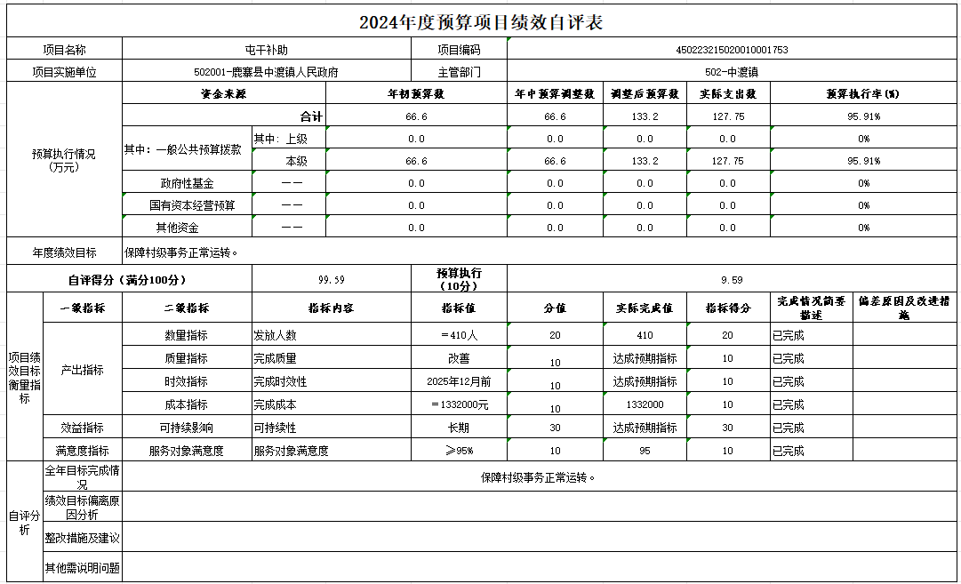
退岗村干补助项目自评综述：全年预算数194.65万元，执行数166.99万元，执行率为85.79%，自评得分为97.44分。项目绩效目标总体完成情况良好，完成预期设定的绩效目标。发现的主要问题及原因：该项目全年正常运转，暂未发现问题。下一步改进措施：做好年初预算及人员信息核对，确保资金及时准确发放，保障退岗村干权益。
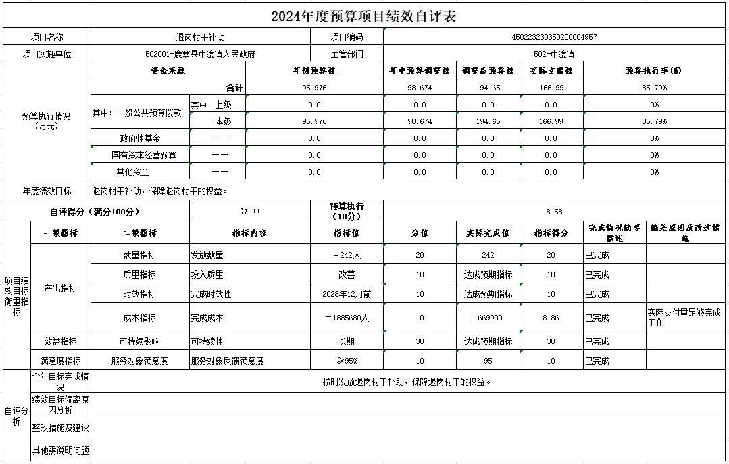
产业奖补项目自评综述：全年预算数265.22万元，执行数265.22万元，执行率为100%，自评得分为100分。项目绩效目标总体完成情况良好，完成预期设定的绩效目标。发现的主要问题及原因：该项目全年正常运转，暂未发现问题。下一步改进措施：充分利用好政策支持农业生产，助力乡村振兴。
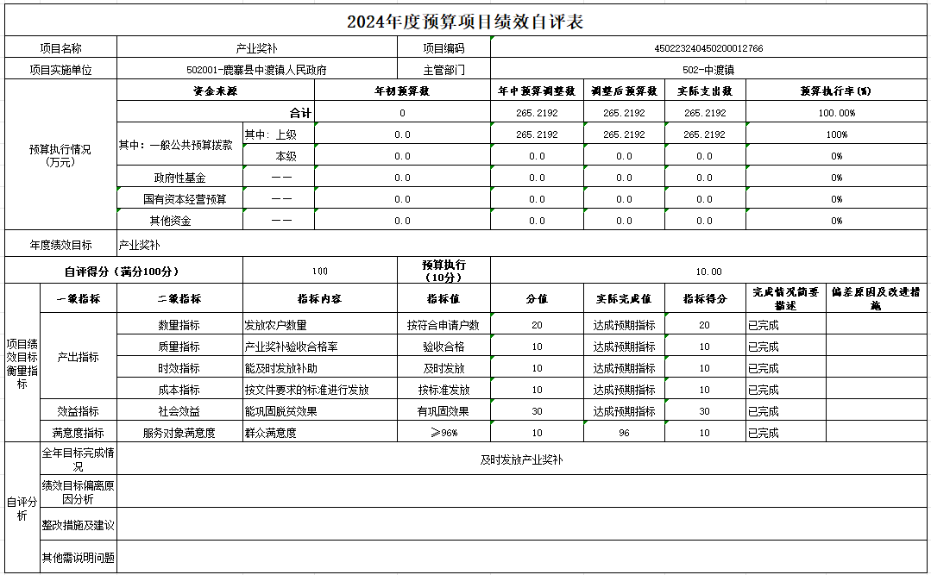
第四部分：名词解释
一、财政拨款收入：指柳州市财政部门当年拨付的资金。
二、事业收入：指事业单位开展专业业务活动及辅助活动所取得的收入。
三、经营收入：指事业单位在专业业务活动及其辅助活动之外开展非独立核算经营活动取得的收入。
四、其他收入：指除上述“财政拨款收入”“事业收入”“经营收入”等以外的收入。
五、用事业基金弥补收支差额指事业单位在当年的“财政拨款收入”“事业收入”“经营收入”“其他收入”不足以安排当年支出的情况下，使用非财政拨款结余弥补本年度收支缺口的资金。
六、年初结转和结余：指以前年度尚未完成、结转到本年 按有关规定继续使用的资金。
七、结余分配：指事业单位按规定提取的职工福利基金、事业基金和缴纳的所得税，以及建设单位按规定应交回的基本建设竣工项目结余资金。
八、年末结转和结余：指本年度或以前年度预算安排、因客观条件发生变化无法按原计划实施，需要延迟到以后年度按有关规定继续使用的资金。
九、基本支出：指为保障机构正常运转、完成日常工作任务而发生的人员支出和公用支出。
十、项目支出：指在基本支出之外为完成特定行政任务和事业发展目标所发生的支出。
十一、经营支出：指事业单位在专业业务活动及其辅助活动之外开展非独立核算经营活动发生的支出。
十二、“三公”经费：纳入柳州市财政预决算管理的“三公”经费，是指柳州市本级各部门用财政拨款安排的因公出国（境）费、公务用车购置及运行费和公务接待费。其中因公出国（境）费反映单位公务出国（境）的国际旅费、国外城市间交通费、住宿费、伙食费、培训费、公杂费等支出；公务用车购置及运行费反映单位公务用车车辆购置支出（含车辆购置税）及租用费、燃料费、维修费、过路过桥费、保险费、安全奖励费用等支出；公务接待费反映单位按规定开支的各类公务接待（含外宾接待）支出。
十三、机关运行经费：为保障行政单位（含参照公务员法管理的事业单位）运行用于购买货物和服务的各项资金，包括办公及印刷费、邮电费、差旅费、会议费、福利费、日常维修费、专用材料及一般设备购置费、办公用房水电费、办公用房取暖费、办公用房物业管理费、公务用车运行维护费以及其他费用。

